道路扬尘在线监测系统

天津智易时代科技发展有限公司
联系人：莫珊珊 工程师
手机：15822113982
2015年12月

一、系统组成
系统由车载终端和App软件组成。车载终端集成GSM、GPS、蓝牙等模块，配套web端道路扬尘中心软件，实时监测道路扬尘数值，分析道路扬尘排放行为，自动提醒检查人员PM2.5、PM10、实时车速等，为执法人员提供有效便利的实时监测服务。
系统应用示意图如下：
设备主要功能特点：
- 移动扬尘监测：车载移动点位扬尘监测实时显示，移动执法地点不受限制；
- 免安装支架： 可适用于各种车型
- 高亮LED模组： 高亮LED显示模组；
- 通信方式可选：可选GPRS/CDMA/EDGA/3G；
- 全天候全自动：24小时365天全时工作，故障提示报警功能；
设备的主要技术参数：

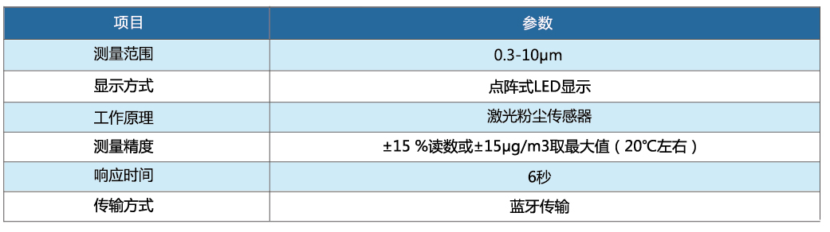
数据中心端分为两个模式：地图模式和列表模式。

二、APP主要功能

1. 实时监测

1.1 实时数据界面
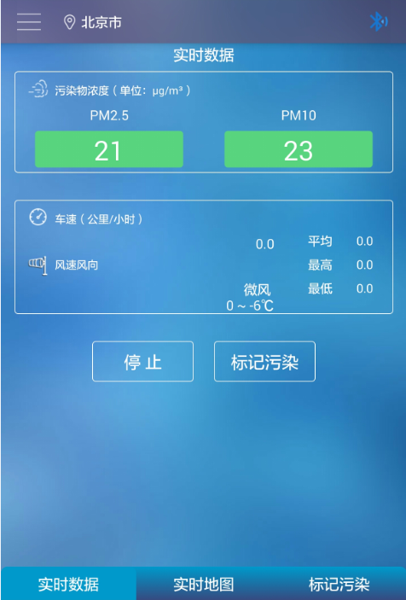
实施数据界面：
污染物浓度显示扬尘监测设备传回的PM2.5、PM10值，并且可随时进行重点污染物标记；
实时车速显示当前实时车速、 最高车速、最低车速、平均车速；
风速风向显示当前地区的实 时风速、实时风向；
PM值的浓度对应相应的颜色，以区分不同浓度梯度的PM值。

1.2 实时地图界面
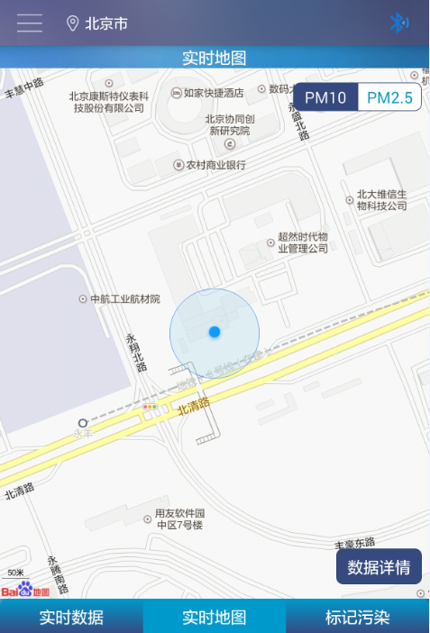
实时地图界面：
定位到当前位置，且根据实时路线画出实时轨迹，轨迹上标注实时PM值。
PM2.5与PM10分标签页展示各自轨迹及浓度值。
PM值的浓度轨迹线条对应相应的颜色，以区分不同浓度梯度的PM值。

1.3 实时列表界面
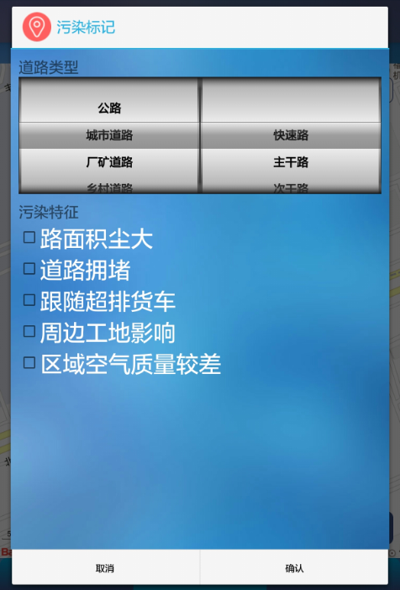
实时列表界面：
实时记录当前设备传回的数值，包括：PM2.5、PM10、地点、时间。

PM值的浓度对应相应的颜色，以区分不同浓度梯度的PM值。

2. 污染标记
2.1 污染标记
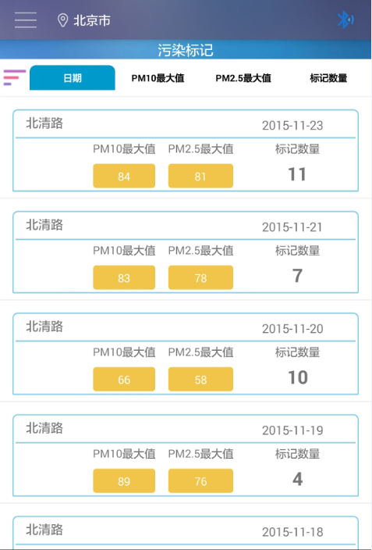
污染标记：

按路段名称展示：分别按日期按PM10最大值、PM2.5最大值、标记数量分别展示不同日期下不同路段内的污染标记情况；

2.2 路段详情
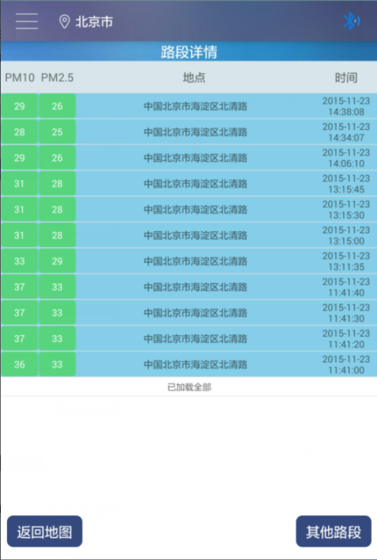
污染标记路段详情：

按污染标记展示：按标记时间分别展示污染标记的数据详情。

3.道路统计
3.1 道路统计
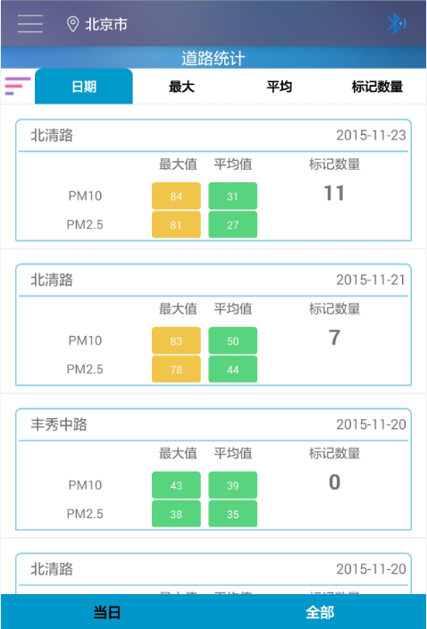
道路统计：

按路段名称展示：分别按日期最大、平均、标记数量分别展示不同日期下不同路段内的历史数据情况；

3.2 路段详情
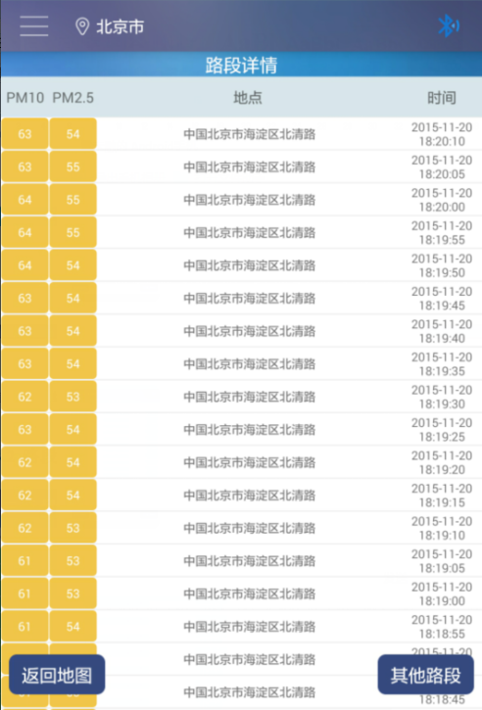
道路统计路段详情：

按路段展示：按时间展示历史数据详情。

- 设备管理
- 蓝牙连接：首次使用，在我的设备中添加采集我们的扬尘道路监测设备HC-06并连接，输入蓝牙配对PIN码（默认1234）。继续使用时，app点击开始时根据记录的mac地址连接设备；
- 更换设备：进入设备管理界面，点击更换设备按钮，扫描到要更换的设备并连接，输入蓝牙配对PIN码（默认1234），点击确定，更换成功；
- 联系方式
公司名称：天津智易时代科技发展有限公司
公司地址：天津市滨海高新区海泰发展五道海泰创新基地B8-3-501
联系电话：022-23778895
市场部工程师：莫珊珊 15822113982

